Pressemitteilung

Vorgestellt auf der Intermat:   
Der Liebherr-Raupenbagger R 924 G8

⸺

Die Liebherr Generation 8 steht für Ergonomie, Komfort und Leistung

Das halbautomatische Maschinensteuerungssystem von Leica Geosystems sorgt für eine hohe Präzision und Effizienz

Neue Optionen: Skyview 360° und Füllpumpe für Harnstofflösung

Liebherr stellt den neuen R 924 G8-Raupenbagger vom 24. bis 27. April 2024 auf der Intermat Paris vor. Die leistungsstarke und vielseitige Maschine mit einem Gewicht von 24 Tonnen vereint Effizienz, hohe Produktivität, einfache Bedienung und Präzision. Der auf der Intermat vorgestellte R 924 G8 wird am Standort Colmar (Frankreich) produziert und ist mit einem halbautomatischen Maschinensteuerungssystem von Leica Geosystems ausgestattet. Als zusätzliche neue Optionen sind außerdem eine Skyview 360°-Kamera und eine Füllpumpe für Harnstofflösung an Bord.

Colmar (Frankreich), 24. April 2024 – Der R 924 ist Teil der Raupenbagger-Generation 8 mit einem Gewicht von 22 bis 45 Tonnen, die bei der Liebherr-France SAS in Colmar (Frankreich) entwickelt wurde. Die Bagger wurden im Jahr 2019 vorgestellt und zeichnen sich durch ihr modernes Design, die hohe Leistungsfähigkeit sowie Vielseitigkeit und einen niedrigen Kraftstoffverbrauch aus.

Die Liebherr-Raupenbagger der Generation 8 sind das Ergebnis aufwändiger Forschungsarbeiten und vielfältiger Verbesserungen mit über 60 Jahren Erfahrung in der Entwicklung und Produktion von Raupenbaggern. Die aktuelle Generation zeichnet sich durch ein modernes Design und eine modulare Architektur aus. Sie wurde mit dem Ziel optimaler Ergonomie und Leistung sowie einem verbesserten Komfort und einer hohen Sicherheit entwickelt.

**Halbautomatisches Maschinensteuerungssystem von Leica Geosystems**

Der R 924 ist mit dem halbautomatischen Maschinensteuerungssystem ausgestattet. Dieses Assistenzsystem für die Steuerung der Maschine ist der Schlüssel zu einem präzisen und effizienten Arbeiten. Dank der strategischen Partnerschaft zwischen Liebherr und Leica Geosystems profitieren die Kunden vom Know-how beider Unternehmen und damit von fortschrittlicheren und zuverlässigeren Lösungen.

Die elektrohydraulische Steuerung des Raupenbaggers der Generation 8 benötigt keine zusätzlichen Hydraulikkomponenten, da die Kommunikation über CANbus erfolgt. Der Einbau ab Werk garantiert die optimale Integration aller Komponenten. Auch die Vorkalibrierung des Maschinensteuerungssystems wird dabei durchgeführt. Dadurch wird die Inbetriebnahme beim Kunden deutlich erleichtert. Dieses neue integrierte Assistenzsystem erlaubt eine deutliche Produktivitätssteigerung auf der Baustelle.

**Neue Optionen: Skyview 360° und Füllpumpe für Harnstofflösung**

Der R 924 G8-Raupenbagger ist mit der Skyview 360°-Kamera ausgestattet. Die Option ist ab Herbst 2024 bestellbar. Das System erlaubt es dem Fahrer, den gesamten Arbeitsbereich der Maschine ohne tote Winkel und aus der Vogelperspektive auf einem einzigen Bildschirm einzusehen. Ein Blick genügt, um in der 360°-Aufnahme Gefahrenbereiche zu identifizieren. Die Sicherheit und Produktivität der Maschine wird dadurch signifikant erhöht.

Auf der Intermat wird der R 924 G8 weltweit erstmals mit einer Füllpumpe für Harnstofflösung gezeigt. Mit dieser Pumpe ist zum Nachfüllen von Harnstofflösung kein Zugang zum Oberwagen mehr erforderlich. Das Nachfüllen direkt vom Boden aus ist schneller und sicherer für den Fahrer. Das System reduziert nicht nur das Risiko von Stürzen, sondern verfügt außerdem über einen Überlaufschutz, um Verschmutzungen und Umweltbelastungen zu vermeiden.

Der auf der Intermat gezeigte R 924 G8 ist mit einem Monoblockausleger mit 5,70 m und einem Stiel mit 2,90 m Länge sowie einem LC-V-Fahrgestell mit einer Spurbreite von 2390 mm und dreiteiliger Kettenführung ausgestattet. Die Maschine verfügt außerdem über das LIKUFIX-Schnellwechslersystem, das einen einfachen und schnellen Werkzeugwechsel ermöglicht. Außerdem ist ein Grabenräumlöffel mit 1,00 m3 Volumen montiert.

Über die Liebherr-France SAS

Die im Jahr 1961 gegründete Liebherr-France SAS ist für die Entwicklung und Produktion der Raupenbagger der Liebherr-Gruppe in Colmar verantwortlich. Die aktuelle Produktpalette umfasst rund 30 Raupenbaggermodelle, vom R 914 Compact bis zum R 998 SME, für den Einsatz im Erdbau und in Steinbrüchen. Die Produktion umfasst auch eine Reihe von Spezialausrüstungen für bestimmte Aufgaben wie Abbrucharbeiten, Materialumschlag, Maritim- oder Tunnelanwendungen sowie Elektrobagger mit großer Kapazität. Die Raupenbagger mit einem Einsatzgewicht von 14 bis 100 Tonnen sind mit Liebherr-Motoren mit einer Leistung von 90 bis 420 kW ausgestattet. Die Liebherr-France SAS beschäftigt mehr als 1260 Mitarbeiterinnen und Mitarbeiter und erwirtschaftet einen Umsatz von 692 Millionen Euro.

**Über die Firmengruppe Liebherr – 75 years of moving forward**

Die Firmengruppe Liebherr ist ein familiengeführtes Technologieunternehmen mit breit diversifiziertem Produktprogramm. Das Unternehmen zählt zu den größten Baumaschinenherstellern der Welt. Es bietet aber auch auf vielen anderen Gebieten hochwertige, nutzenorientierte Produkte und Dienstleistungen an. Die Firmengruppe umfasst heute über 150 Gesellschaften auf allen Kontinenten. Im Jahr 2023 beschäftigte sie mehr als 50.000 Mitarbeiterinnen und Mitarbeiter und erwirtschaftete einen konsolidierten Gesamtumsatz von über 14 Milliarden Euro. Gegründet wurde Liebherr von Hans Liebherr im Jahr 1949 im süddeutschen Kirchdorf an der Iller. Seither verfolgen die Mitarbeiterinnen und Mitarbeiter das Ziel, ihre Kunden mit anspruchsvollen Lösungen zu überzeugen und zum technologischen Fortschritt beizutragen. Unter dem Motto „75 years of moving forward“ feiert die Firmengruppe im Jahr 2024 ihr 75-jähriges Bestehen.

Bild

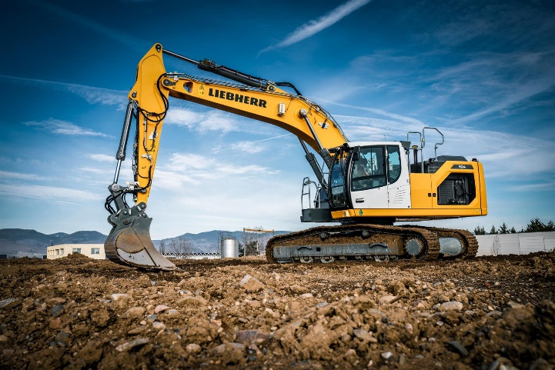

R-924-Leica-Intermat.jpg  
Der Raupenbagger R 924 G8 zeichnet sich durch seine hohe Produktivität, seine Vielseitigkeit und den optimalen Bedienkomfort aus.

Kontakt

Alban Villaumé  
Marketing & Kommunikation  
Telefon: +33 3 89 21 36 09  
E-Mail: alban.villaume@liebherr.com

Herausgegeben von

Liebherr-France SAS  
Colmar, Frankreich  
[www.liebherr.com](http://www.liebherr.com)